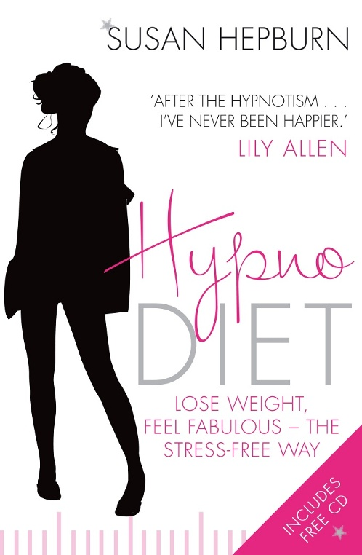
中文书名：《催眠减肥法》
英文书名：HYPNODIET
作 者：Susan Hepburn
出 版 社：Piatkus
代理公司：Curtis Brown/ANA
出版日期：2010年1月
页 数：160页
类 型：保健

内容简介：

苏珊·赫伯恩（Susan Hepburn）已帮助数千人奇迹般地减肥，并且持久有效！在这部万众期待的作品中，她与读者分享了这套神奇减肥法——方法简单，效果出色！
催眠减肥法（Hypnodiet）不是节食疗法，而是一场身心革命——它将一劳永逸地改变你的饮食方式。苏珊·赫伯恩的减肥法之所以有效，是因为它消除了节食疗法可能导致的内疚和压力。催眠是一种简单而激进的减肥方式，更重要的是，它将帮助你控制饮食习惯，并与食品建立健康的关系。

催眠减肥法让你再也不用计算卡路里，再也不用放弃美食，再也不用对着菜单叹气。相反，通过简单的催眠练习，你将学会如何扭转思维。很快，你会开始享受食物，并做出健康的选择。不用忍饥挨饿、不用内疚增压，就能轻松达到目标体重。

“心理充实感”是本书的核心理念，也是一套非常有效的心理工具。它将彻底改变你的饮食方式。本书的主要内容还包括：
·学习如何进入深度放松的状态
·通过冥想“删除”负面思想，以积极思维取而代之
·鼓舞人心的案例
·减肥小提示
作者简介：

苏珊·赫伯恩（Susan Hepburn），专业催眠治疗师和心理医生。她已从业20余年，客户名单满是一线演员、喜剧演员、摇滚歌星、体育健将。她曾在许多电视节目中露面，并著有《一小时停止吸烟》（Stop Smoking in One Hour），该书已在德国和希腊出版。她还制作了不少CD和DVD，其中包括《节食见鬼去吧》（F*** Diets）。

谢谢您的阅读!
请将回馈信息发至：黄家坤
安德鲁﹒纳伯格联合国际有限公司北京代表处
北京市海淀区中关村大街甲59号中国人民大学文化大厦1705室, 邮编：100872
电话：010-82504106， 传真：010-82504200
Email: JHuang@nurnberg.com.cn
Http://www.nurnberg.com.cn
微博：http://weibo.com/nurnberg
豆瓣小站：http://site.douban.com/110577/

